**МИНИСТЕРСТВО ЦИФРОВОГО РАЗВИТИЯ, СВЯЗИ И МАССОВЫХ КОММУНИКАЦИЙ РОССИЙСКОЙ ФЕДЕРАЦИИ**

**Ордена трудового Красного Знамени федеральное государственное бюджетное**

**образовательное учреждение высшего образования**

**«Московский технический университет связи и информатики»**

Кафедра Программная инженерия

Отчет по лабораторной работе №2

“**Функции в Python и базовые алгоритмы**”

по дисциплине «Введение в информационные технологии»

Выполнил: студент группы

БПИ2501

Карпеко Никита Александрович

Проверила: Мосева Марина Сергеевна

Москва, 2025

**Цель работы**

Освоить принципы определения и использования функций в языке программирования Python, понять механизмы передачи аргументов в функции, научиться применять функции для решения практических задач, а также изучить базовые алгоритмические конструкции.

**Задания**

**1. Написание простых функций**

1.1. Написать функцию greet, которая принимает имя пользователя в качестве аргумента и выводит приветствие с этим именем.

1.2. Создайте функцию square, которая возвращает квадрат переданного ей числа.

1.3. Реализуйте функцию max_of_two, которая принимает два числа в качестве аргументов и возвращает большее из них.

**2. Работа с аргументами функций**

Напишите функцию describe_person, принимающую имя и возраст человека, и печатающую эту информацию в читаемом виде. Сделайте возраст опциональным аргументом со значением по умолчанию 30.

**3. Использование функций для решения алгоритмических задач**

Напишите функцию is_prime, которая определяет, является ли число простым, и возвращает True или False соответственно.

**Скриншоты выполнения (группы – код и вывод выполнения)**

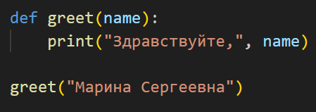 

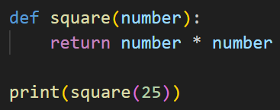

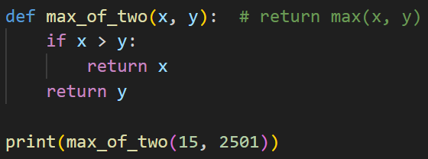

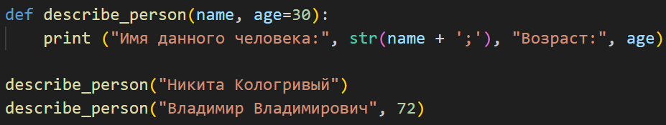

***#****пометка, на 20 сентября 2025 им действительно столько лет*

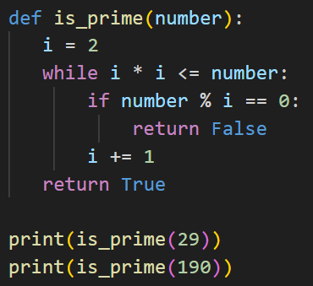 

**Исходный код**

def greet(name):

    print("Здравствуйте,", name)

greet("Марина Сергеевна")

def square(number):

    return number * number

print(square(25))

def max_of_two(x, y):  # return max(x, y)

    if x > y:

        return x

    return y

print(max_of_two(15, 2501))

def describe_person(name, age=30):

    print ("Имя данного человека:", str(name + ';'), "Возраст:", age)

describe_person("Никита Кологривый")

describe_person("Владимир Владимирович", 72)

def is_prime(number):

   i = 2

   while i * i <= number:

       if number % i == 0:

           return False

       i += 1

   return True

print(is_prime(29))

print(is_prime(190))

**Заключение**

Были усвоены принципы определения и использования функций в языке программирования Python, определены механизмы передачи аргументов в функции, применены функции для решения практических задач, а также изучены базовые алгоритмические конструкции.